3 ½ Zimmerwohnung von ca 90 m2 / Goppenstrasse 26, 3954 Leukerbad
Appartement de 3 ½ pièces de env. 90 m2 / Goppenstrasse 26, 3954 Leukerbad

Schöne 3 ½ Zimmerwohnung von 90 m2 für 2 – 4 Personen, grosse Terrasse 30 m2 mit wunderschöner Aussicht auf den hauseigenen Garten und die imposante Bergwelt von Leukerbad. Nahe gelegen bei den Torrentbahnen, Leukerbad-Therme und Physioschule.
Die Wohnung ist im Parterre und verfügt über zwei Schlafzimmer, 2 Badezimmer (1 x mit Dusche und 1 x mit Badewanne/Dusche), eine Küche und einem grossen Wohnzimmer.
Im Untergeschoss befindet sich eine Waschmaschine samt Tumbler (gegen Entgelt) sowie der zur Wohnung gehörende Keller. Ein Parkplatz in der Einstellhalle.

Bel appartement de 3 ½ pièces de 90 m2 pour 2 à 4 personnes, grande terrasse de 30 m2 avec une belle vue sur le jardin et les impressionnantes montagnes de Loèche-les-Bains. Près des remontées mécaniques de Torrent, des bains thermaux de Loèche-les-Bains et de l'école de physio.
L'appartement se trouve au rez-de-chaussée et comprend deux chambres, deux salles de bains (1 x avec douche et 1 x avec baignoire/douche), une cuisine et un grand salon.
Au sous-sol se trouvent une machine à laver et un sèche-linge (payants) ainsi que la cave appartenant à l'appartement. Une place de stationnement dans le garage.

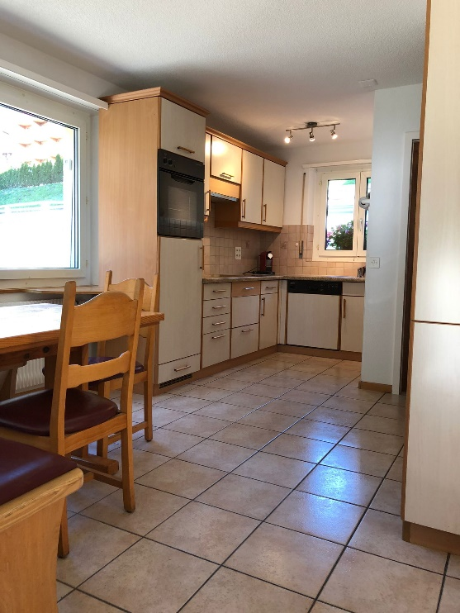

Die Essküche ist hell und hat viel Stauplatz. Der Backofen wie auch die Glaskeramik sind neu.
La cuisine-salle à manger est lumineuse et dispose de nombreux espaces de rangement. Le four ainsi que la vitrocéramique sont neufs.

Badezimmer mit WC / Dusche Badezimmer mit Dusche und Badewanne
Salle de bain avec WC / douche Salle de bain avec douche et baignoire
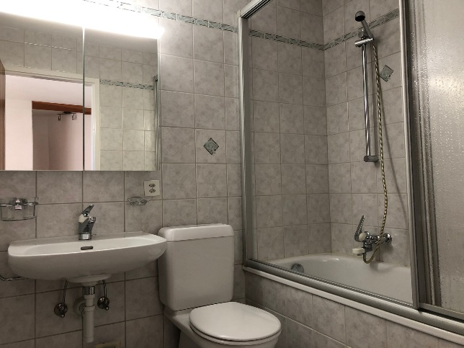
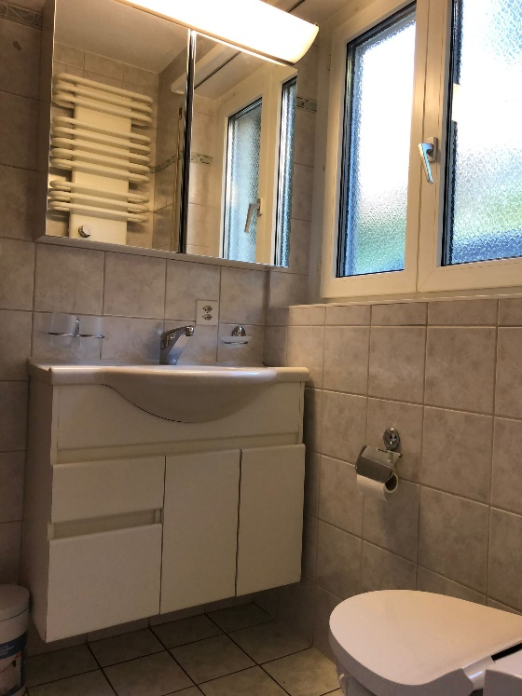

Schlafzimmer Nr. I
Chambre à coucher no I

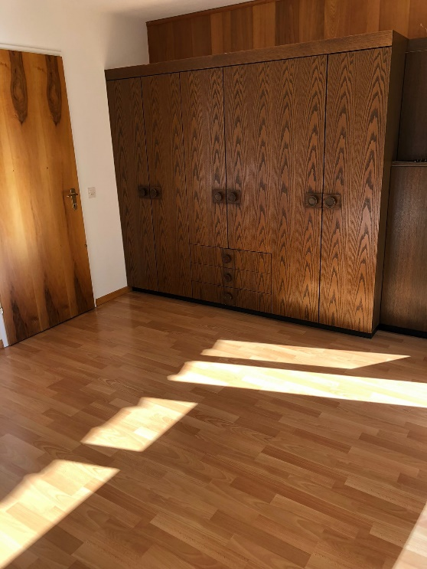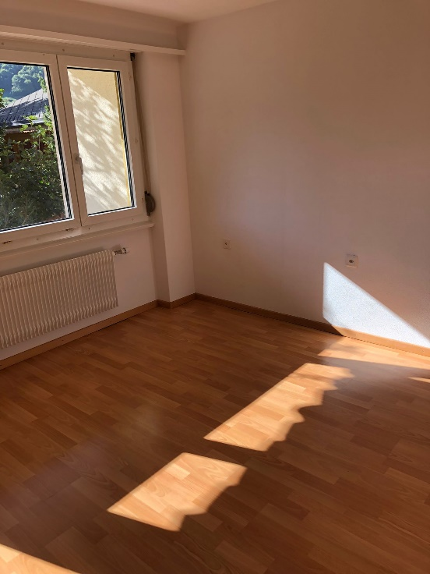

Schlafzimmer Nr. II
Chambre à coucher no II
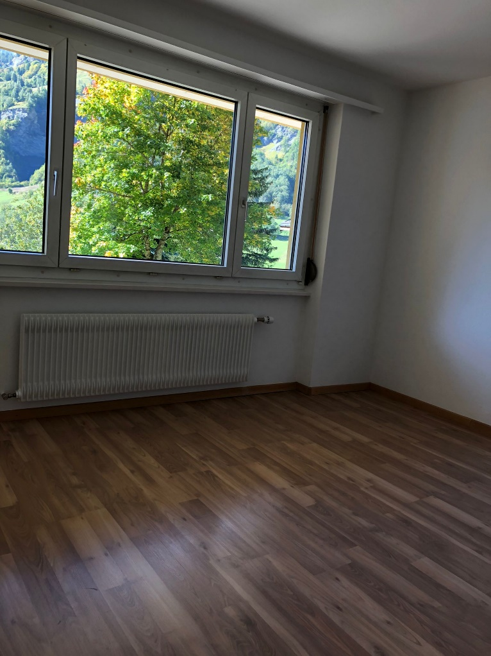

Wohnzimmer
Salle de séjour
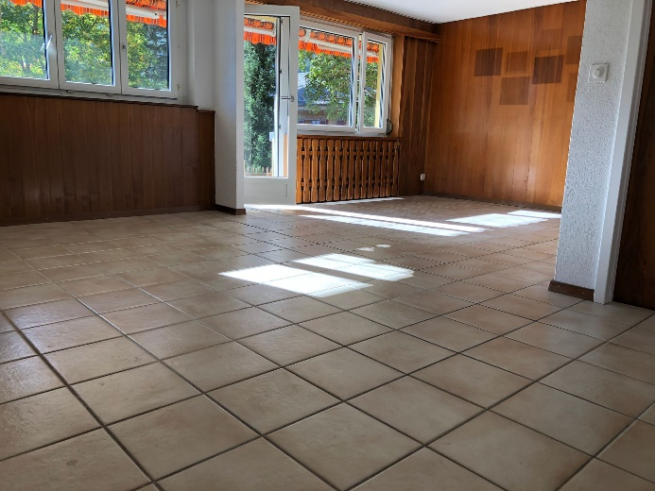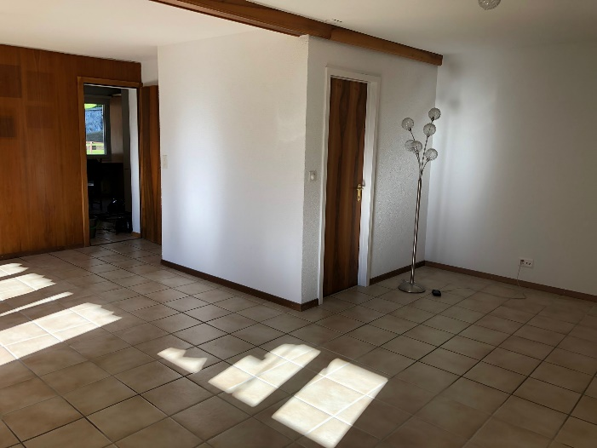

Terrasse mit wunderschöner Aussicht auf Berge und Garten
Terrasse avec belle vue sur les montagnes et le jardin
